PRACE POGLĄDOWE
Izabela HERMAN-SUCHARSKA1
Paweł BOŻEK2
Amira BRYLL1

Wady rozszczepowe kręgosłupa - od diagnostyki do terapii
’Katedra Radiologii
Uniwersytet Jagielloński
Collegium Medicum
Kierownik:
Prof, dr hab. med. Andrzej Urbanik
2Zakład Radiologii Lekarskiej
i Radiodiagnostyki, Samodzielny Publiczny Szpital Kliniczny Nr1 w Zabrzu, Śląskiego Uniwersytetu Medycznego w Katowicach Kierownik:
Dr hab. n. med. Ewa Kluczewska
Dodatkowe słowa kluczowe: wady rozszczepowe diagnostyka prenatalna operacje śródmaciczne płodu
Additional key words: disrafic disorders prenatal diagnosis open fetal surgery
Adres do korespondencji:
Katedra Radiologii UJ CM
31-501 Kraków, ul. Kopernika 19 Tel.: 124247761; Fax: 124247391 email: radiologia@su. krakow. pl
Wady rozwojowe to wszystkie przypadki nieprawidłowego rozwoju płodu. Do najcięższych wad wrodzonych należy zaliczyć wady ośrodkowego układu nerwowego (OUN). Najczęstszą wadą wrodzoną OUN są dysrafie, czyli zaburzenia zamykania się cewy nerwowej. Niniejsza praca to próba przybliżenia problemu diagnostyki wad rozszczepowych kręgosłupa w aspekcie nowoczesnych technik ich leczenia i prognostyki prenatalnej.

Wstęp
Wady rozwojowe to wszystkie przypadki nieprawidłowego rozwoju płodu. Częstość ich występowania zarówno na świecie, jak i w Polsce waha się w zakresie 2-3%, a w zależności od rodzaju wady 10-30% z nich ma związek z zaburzeniami genetycznymi [47]. Do najcięższych wad wrodzonych należy zaliczyć wady ośrodkowego układu nerwowego. Są one przyczyną 40% wszystkich zgonów w pierwszym roku życia i należą do najcięższych schorzeń neurologicznych. U dzieci, które przeżyją, powodują występowanie zaburzeń neurologicznych o różnym stopniu nasilenia, upośledzenia umysłowego lub opornej na leczenie padaczki [20]. Około 20% dzieci z wadami ośrodkowego układu nerwowego (OUN) jest dotknięte towarzyszącymi innymi wadami wrodzonymi [9]. Najczęściej dotyczą one układu kostnego, moczowego lub sercowo-naczyniowego.
Najczęstszymi wadami wrodzonymi OUN są dysrafie, czyli zaburzenia zamykania się cewy nerwowej, które powstają w okresie indukcji grzbietowej. Mimo wprowadzenia prewencji, nowoczesnej diagnostyki prenatalnej i nowych technik chirurgicznych wady cewy nerwowej nadal są powodem wysokiej śmiertelności noworodków i niemowląt w czasie 1 roku życia [47]. Każdego roku na świecie notuje się urodziny około 300 000 noworodków dotkniętych tą wadą [9].
Dzieci z wadą rozszczepową cewy nerwowej są obciążone ryzykiem niedowładów i porażeń kończyn dolnych, utraty czucia, dysfunkcji pęcherza moczowego i jelit, nieprawidłowości ortopedycznych (takich jak: przykurcze, szpotawość, koślawość, skolioza, kyfoskolioza, zwichnięcia stawów biodrowych). W przypadku współistnienia zespołu Chiari II mogą wystąpić bezdechy, zaburzenia połykania, bóle głowy, porażenie czterokończynowe oraz zaburzenia koordynacji i równowagi. Większość dzieci ma niemal prawidłowy poziom inteligencji (u 70% poziom IQ przekracza 80), ale u prawie wszystkich występują trudności w mówieniu i
Congenital malformations comprise all cases of abnormal fetal development. Among the most serious anomalies - those of the central nervous system (CNS) - the most common are disrafic disorders, i. e. malformations of neural tube closure. This study is an approach to the problem of congenital malformation diagnostics, in the context of modern prenatal treatment and prognosis.
zaburzenia poznawcze, które mogą wpływać negatywnie na zdolności uczenia się czy też możliwość samodzielnego życia [9, 49].

Diagnostyka prenatalna wad rozszczepowych kręgosłupa
- Ultrasonografia płodu (pUSG) z wadą rozszczepową kręgosłupa (WRK)
Wady cewy nerwowej płodu najczęściej są rozpoznawane podczas rutynowego badania ultrasonograficznego wykonywanego w drugim trymestrze ciąży. Duże wady są możliwe do uwidocznienia podczas badania wykonywanego w pierwszym trymestrze ciąży na podstawie nieregularnych obrysów kości kręgosłupa lub uwypuklenia widocznego na plecach płodu [17]. Odbicia fali ultradźwiękowej od kości czaszki dziecka i kości miednicy matki (w położeniu podłużnym główkowym płodu) utrudniają wgląd w obręb tylnego dołu czaszki i kanału kręgowego płodu. Dopiero po wprowadzeniu aparatów z opcją 3D i 4D, z możliwością opracowania „tomograficznego” uzyskanego obrazu, powstały warunki do oceny struktur tylnej jamy czaszki i kanału kręgowego w badaniu ultrasonograficznym [41].
Poziom uszkodzenia/rozszczepu kanału kręgowego jest oceniany w badaniu USG płodu przez obrazowanie kręgosłupa w płaszczyźnie poprzecznej (Rycina 1). Najbardziej dogłowowy kręg z widocznym zaburzeniem łączenia punktów kostnienia jest identyfikowany jako górny poziom uszkodzenia. Najbardziej doogonowe żebro odpowiada kręgowi Th 12, natomiast górna płaszczyzna grzebieni biodrowych wyznacza kręg L5. Obecność przepukliny oponowo-rdzeniowej jest oznaczana jako obecność worka zawierającego przestrzeń płynową i/lub elementy rdzenia kręgowego (Rycina 2). Zaawansowanie wady jest określane przez serię projekcji rdzenia w płaszczyznach poprzecznych wykonywanych z użyciem głowicy ustawionej prostopadle do osi pleców płodu. Niestety nie we wszystkich przypadkach defekt kostny jest wykrywany
344
I. Herman-Sucharska i wsp-

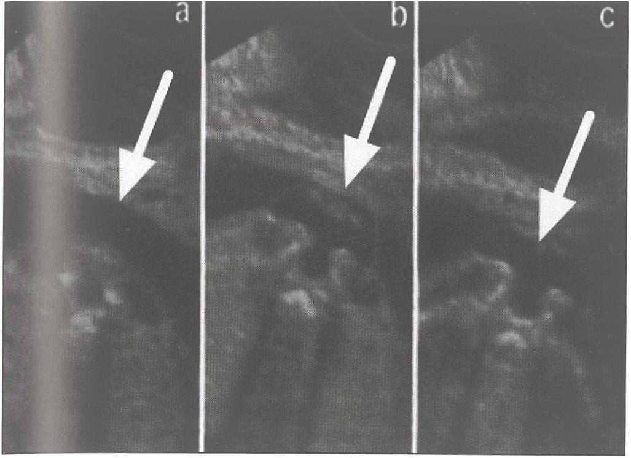
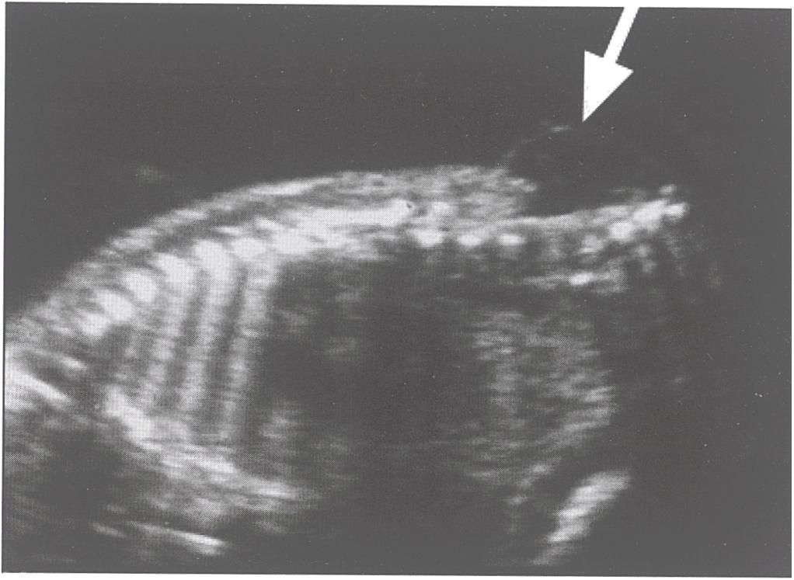
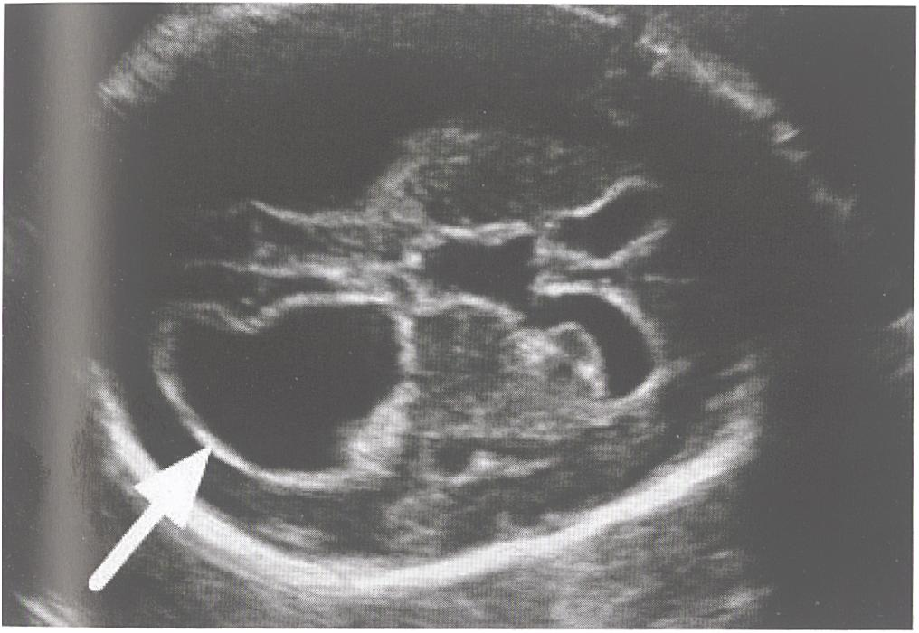
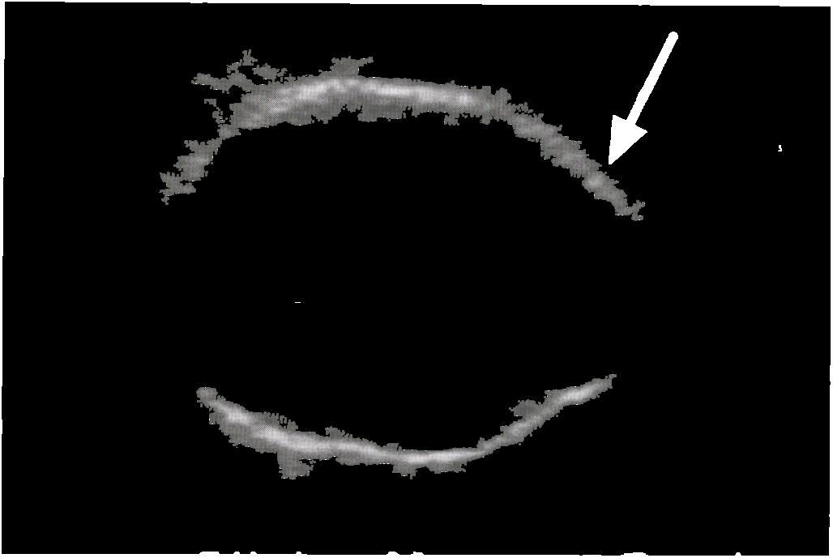
Rycina 1
Obraz USG kręgosłupa płodu w płaszczyźnie poprzecznej.
US image in an axial piane of the spine of a fetus.
Rycina 2
Obraz USG płodu w płaszczyźnie strzałkowej z obecnością worka przepukliny. US fetus image in sagittal piane withe the presence of heniation sack.
Rycina 3
Obraz USG płodu w płaszczyźnie poprzecznej z obecnością wodogłowia. JS image of a fetus in axial piane with the presence of hydrocephalus.
Rycina 4
Obraz USG płodu z widocznym “objawem cytryny”.
US image of the fetus with „lemon sign”.
Tabela I
Triada diagnostyki ultrasonograficznej w przypadku wady rozszczepowej kręgosłupa. Jltrasonographic diagnostic triad in case of spinał dysraphic defect.
1 punki | ocena OUN - cechy: objaw cytryny, objaw banana, poszerzenie układu komorowego, malformacja Chiariego II z określeniem stopnia wgłobienia tyłomózgowia
II punkt | lokalizacja górnego poziomu uszkodzenia, definiowanego jako poziom kręgosłupa, przy którym rozejście się jąder kostnienia jest po raz pierwszy widoczne w serii kolejnych przekrojów
III punkt | obrazowanie kończyn dolnych w osi bocznej - 2 kości długie kończyny i pięta w tej samej projekcji; badanie w kierunku zmian deformacyjnych (koślawość, szpotawość stóp)
* badaniu ultrasonograficznym. Wykrywane ubytków i anomalii kostnych wymaga iużego doświadczenia osoby badającej. Jbytek kostny - nawet przy zastosowaniu 3Pcji 3D - jest wykrywany zwykle jedynie w 30% przypadków, a wada rdzenia w mniej liż 50% [34, 17, 41].
Natomiast zaobserwowano, że w przypadku obecności rozszczepu kręgosłupa i Przepukliny u płodu, w prenatalnym badaniu Jltrasonograficznym (pUSG) na pierw- >zy plan wysuwają się objawy mózgowe .34,35]. Zalicza się do nich: 1/wodogłowie Rycina 3), 2/„objaw cytryny” (Rycina 4) oraz 3/ „objaw banana” (Rycina 5). „Objaw cy- ryny” to spłaszczenie, a nawet wgłębienie rości czołowych czaszki z następowym zwężeniem tej części czaszki w stosunku 3o części tylnej [42]. Natomiast przesunięte struktur tylnego dołu czaszki do kanału
kręgowego powoduje wgłobienie tyłomó- zgowia, w wyniku czego móżdżek przybiera charakterystyczny kształt banana - „objaw banana”.
Wodogłowie jest stwierdzane u płodu w przypadku poszerzenia rogów tylnych komór bocznych > 8-10 mm, powyżej 15 mm określa się stopień wodogłowia jako średni, a powyżej 20 jako ciężki. Szerokość komór bocznych mózgu jest określana jako wymiar poprzeczny przedsionkowy w płaszczyźnie osiowej główki płodu. Objaw banana i objaw cytryny najlepiej są widoczne w badaniu USG do 24 tygodnia ciąży [34]. Czułość „objawu cytryny" osiąga wówczas 93%, a jego swoistość 99% [35]. Powyżej 24 tygodnia ciąży objaw ten stopniowo zanika u większości płodów z wadą rozszczepową kręgosłupa, co zapewne jest związane z narastaniem wodogłowia i zwiększeniem ciśnienia płynu
mózgowo-rdzeniowego wewnątrz czaszki oraz dojrzewaniem i twardnieniem kości czołowych [50]. W opracowaniu D’Addario z 2008 roku w grupie 49 płodów z przepukliną oponowo - rdzeniową (MMC - mielomeningocele), w wieku między 18 a 28 tygodniem życia, obserwowano objaw cytryny w 53% przypadków, mały tylny dół czaszki u 96%, a poszerzenie układu komorowego u 81% [12]. Objaw cytryny nie jest jednak specyficzny i występuje również przy innych wadach ośrodkowego układu nerwowego takich jak: przepuklina mózgowa, anomalia Dandy-Walkera, dysplazja tanatoforyczna, agenezja ciała modzelowatego [50]. Nie obserwuje się go natomiast w wadach dys- raficznych zamkniętych [12,17].
Podczas pUSG ocenia się również struktury tylnego dołu czaszki, próbując ustalić stopień wgłobienia tyłomózgowia [56]. Wykonywanie u płodu z rozpoznaną wadą kolejnych kontrolnych badań ultraso- nograficznych pozwala na ocenę ewolucji zmian w układzie nerwowym [16]. W trakcie prenatalnego badania USG ponadto jest oceniana ruchomość kończyn dolnych, oraz obecność wad stóp płodu.
Wszystkie te czynniki stanowią podstawę do trójpunktowej oceny wady rozszczepowej w obrazach pUSG ujętej poniżej w formie tabelarycznej (Tabela I).
’rzegląd Lekarski 2013 /70/5
345

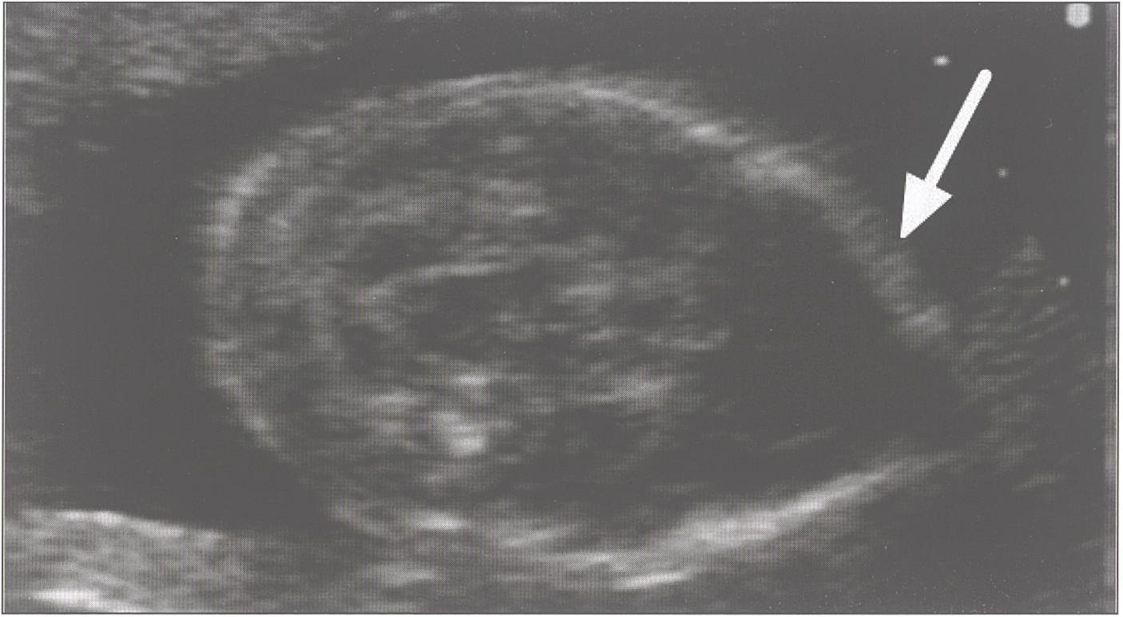
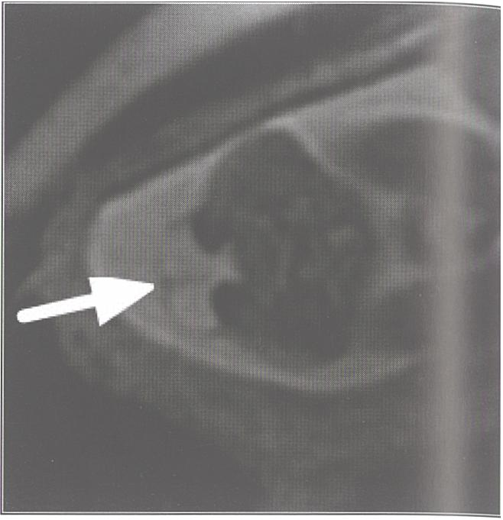
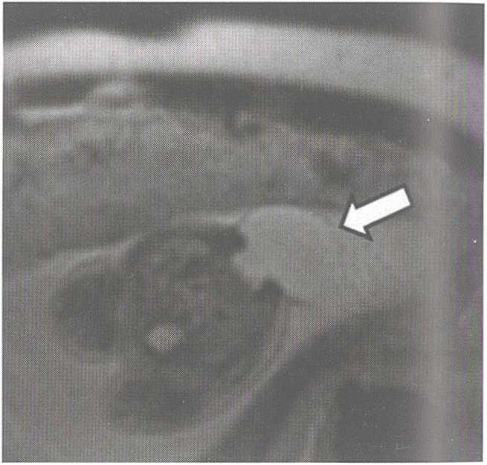
Rycina 5
Obraz USG płodu z widocznym “objawem banana”.
US image of the fetus with „banana sign".
- Badanie płynu owodniowego
Różnicowanie wad dysraficznych otwartych i zamkniętych na drodze badania ultra- sonograficznego wspomagała od lat amnio- centeza. Dzięki badaniu płynu owodniowego możliwe jest bowiem nie tylko wykluczenie anomalii genetycznych i infekcji śródmacicz- nej, ale również oznaczenie stężenia alfafe- toproteiny, które wyraźnie wzrasta w otwartych wadach rozszczepowych kręgosłupa [49]. Zwiększone ryzyko wystąpienia wady obserwuje się w przypadku podwyższonego stężenia alfafetoproteiny w surowicy krwi matki po 15 tygodniu ciąży. Alfafetoproteina jest uważana obecnie za marker obecności przepukliny oponowo-rdzeniowej, jednak jej podwyższone wartości występują również przy innych wadach, takich jak przepuklina przeponowa i defekty przedniej ściany jamy brzusznej [37].
- Rezonans magnetyczny w diagnostyce prenatalnej WRK
Wykrycie wady dysraficznej i określenie jej charakteru pozwala na prognozowanie losu dziecka po urodzeniu i planowanie procedur korekcyjnych. Dokładne określenie poziomu wady jest jeszcze bardziej istotne obecnie, w dobie zabiegów śródmacicznych. Uprzednio wynik prenatalnego badania USG wpływał jedynie na decyzję o zakończeniu lub podtrzymywaniu ciąży, a korekcja wady - bez względu na poziom anatomiczny - w 80-90% przypadków była przeprowadzana zaraz po urodzeniu się dziecka [1]. Obecnie, w dobie wprowadzania chirurgii płodu, pojawiła się możliwość śródmacicznej korekcji niektórych postaci wad dysraficznych. Natomiast dokładne określenie poziomu oraz rodzaju wady stało się konieczne do prawidłowo prowadzonego poradnictwa dla rodziców i umożliwienia podjęcia właściwej decyzji terapeutycznej [1].
Prenatalne USG jest obarczone szeregiem ograniczeń możliwości diagnostycznych (takich jak: otyłość matki, małowodzie, odbicia fali ultradźwiękowej od kości, pozycja płodu). Dlatego też zaistniała konieczność wprowadzenia dodatkowej metody obrazowania, pozwalającej na dokładniejszą analizę charakteru wady rozszczepowej.
Według wielu autorów lepszą metodą diagnostyczną w obrazowaniu anomalii ośrodkowego układu nerwowego jest rezonans magnetyczny [7].
Przydatność rezonansu magnetycznego (MR) w obrazowaniu ośrodkowego układu nerwowego u dzieci i dorosłych jest szeroko znana i metoda ta w chwili obecnej jest uznawana za najlepszą metodę diagnostyczną w neuroobrazowaniu. Pierwsze badania MR płodu przeprowadził i opisał Smith w roku 1983 [44]. Niestety obrazowanie płodu początkowo nie przyniosło oczekiwanych rezultatów w związku z długim czasem akwizycji danych i licznymi artefaktami pochodzącymi od ruchów płodu [23]. Do wyeliminowania artefaktów i uzyskania lepszej jakości obrazów część badaczy wprowadziła stosowanie sedacji płodu za pomocą benzodiazepiny podawanej matce [54] lub też na drodze podawanej poprzez igłę do amniocentezy injekcji para- kuronium bezpośrednio do płodu [5]. Próby te były obarczone inwazyjnością i nieprzewidywalnym działaniem dla płodu i zostały szybko zarzucone, zwłaszcza w kontekście stworzenia nowych, szybkich sekwencji obrazowania [28]. Równocześnie wobec braku udowodnionej szkodliwości badania MR dla płodu [6] coraz więcej ośrodków interesowało się nową metoda badawczą. W chwili obecnej we wszystkich ośrodkach i systemach MR stosuje się ultraszybkie sekwencje T2-zależne, które pozwalają na wyeliminowanie większości artefaktów ruchowych [43]. Powstały również dodatkowe sekwencje wspomagające - sekwencje T1-zależne (do oceny obecności wynaczy- nionej krwi w obrębie czaszki czy nadnerczy, jak również w obrazowaniu jelita grubego (smółka) i anomalii rozwojowych przewodu pokarmowego i przepony), sekwencja FLAIR (stosowana w ocenie zmian strukturalnych w mózgowiu lub charakterystyce stref płynowych w obrębie jamy brzusznej i miednicy) czy też DWI (do oceny zmian niedokrwiennych w mózgu). Powstało również obrazowanie dynamiczne w opcji cine, umożliwiające obserwowanie ruchów płodu. Coraz lepsza jakość uzyskiwanych obrazów spowodowała, że prenatalne badanie MR (pMR) przewyższyło prenatalne badanie
Rycina 6
MR płodu, sekwencja SSFSET2, płaszczyzna poprzeczna: przepuklina oponowo-rdzeniowa (MMC) w okolicy krzyżowej.
Fetal MR, SSFSET2 sequence, axial plane: mielomeningocele (MMC) in sacral region.
Rycina 7
MR płodu, sekwencja SSFSET2, płaszczyzna poprzeczna: przepuklina oponowa (MC) w okolicy krzyżowej.
Fetal MR, SSFSET2 sequence, axial plane: meningocele (MC) in sacral region.

Rycina 8
MR płodu, sekwencja SSFSET2, płaszczyzna strzałkowa: przepuklina oponowa (MC) w okolicy lędźwiowo-krzyżowej.
Fetal MR, SSFSET2 sequence, sagittal plane: meningocele (MC) in lumbo-sacral region.
ultrasonograficzne pod względem ilości dostarczanych informacji diagnostycznych, zwłaszcza w odniesieniu do obrazowania ośrodkowego układu nerwowego [43].
Wyższość rezonansu magnetycznego nad ultrasonografią dotyczy diagnostyki dużej grupy zaburzeń, zwłaszcza oceny złożonych wad mózgowia i rdzenia, agenezji
346
i. Herman-Sucharska i wsp.

ciała modzelowatego, wykrywania przyczyn poszerzenia przestrzeni płynowych mózgowia, guzów mózgu i czaszki, oceny stopnia dysplazji i dojrzewania kory mózgowej, nieprawidłowej migracji komórek nerwowych, zmian niedokrwiennych, krwawienia do tkanki mózgowej oraz oceny zawartości kanału kręgowego, przepuklin mózgowych j rdzeniowych (Rycina 6, Rycina 7 i Rycina 8) oraz wad tylnej jamy czaszki [7]. W wielu opracowaniach stwierdzono pozytywny wpływ rezonansu magnetycznego w diagnostyce prenatalnej na poprawę prowadzenia prawidłowego poradnictwa prenatalnego oraz leczenia matki i dziecka [21,43].
W badaniach retrospektywnych nad przydatnością ultrasonografii i rezonansu magnetycznego w wykrywaniu wad rdzenia kręgowego u płodów z rozpoznanymi wadami kostnymi kręgosłupa badanie MR w 10% przypadków pozwoliło na stwierdzenie dodatkowej anomalii, nieuwidocznionej podczas prenatalnego badania ultrasono- graficznego [55]. W opracowaniu Simon i wsp. z 2000 roku stwierdzono zmianę postępowania terapeutycznego po wykonaniu badania MR u 46% płodów, z podejrzeniem wady ośrodkowego układu nerwowego w obrazie ultrasonograficznym [29]. Levine i wsp. w badaniach z 2003 roku stwierdzili, że wykonanie badania MR aż u 27 dzieci z grupy 145 płodów całkowicie zmieniło sposób leczenia [29]. W pracy Whitby z 2006 roku, opartej na porównaniu wyników prenatalnego badania ultrasonograficznego i rezonansu magnetycznego u 100 płodów, stwierdzono, że wynik badania MR u 35% spowodował zmianę rozpoznania lub dostarczył dodatkowych, istotnych informacji, które przyczyniły się do zmiany postępowania z noworodkiem [54].
Dlatego też prenatalna diagnostyka obrazowa wad rozszczepowych cewy nerwowej powinna obecnie opierać się na badaniu ultrasonografii w opcji 3D i 4D, poszerzonej o badanie rezonansu magnetycznego [36]. Dotyczy to zwłaszcza kwalifikacji do korekcyjnych zabiegów operacyjnych i prognozowania stanu klinicznego dziecka po urodzeniu oraz właściwych algorytmów postępowania i leczenia [21,56]. Jak wspomniano powyżej, podstawowymi metodami leczenia są obecnie jak najwcześniejsza korekcja wady rozszczepowej oraz wszczepienie zastawki dokomorowej w przypadku narastającego wodogłowia.

Leczenie chirurgiczne wad dysraficz- nych kręgosłupa
W latach 20. ubiegłego wieku operacje korekcyjne wykonywano jedynie u dzieci w dobrym stanie neurologicznym, bez objawów ubytkowych, z zachowanymi funkcjami ruchowymi. Zgodnie z podziałem otwartych wad cewy nerwowej do grupy tej, w związku z brakiem upośledzenia struktur nerwowych, zaliczono przepuklinę oponową. Pozostałe wady leczono jedynie zachowawczo. W 1958 roku, po wprowadzeniu zastawki Pudenza, rozpoczęto operacyjną korekcję wodogłowia. Od tego momentu leczenie wszystkich rodzajów przepuklin oraz towa- ^yszącego im wodogłowia stało się obligatoryjne. Od roku 1970, po opracowaniu zasad etyczno-prawnych dyskwalifikacji
od zabiegu chirurgicznego, zaczęto stosować selektywne wskazania do leczenia korekcyjnego wad cewy nerwowej. W 1985 roku określono maksymalną granicę dla operacji korekcyjnej wady na 72 godziny po urodzeniu. Również od tego czasu badaniem weryfikującym stopień uszkodzenia neurologicznego stał się rezonans magnetyczny [27].
W Polsce pierwsze kryteria postępowania chirurgicznego w przepuklinach oponowo-rdzeniowych wprowadził Kossakowski w 1965 roku. Przeciwko operowaniu wszystkich rodzajów wad przemawiały wyniki pracy Soleckiej z roku 1974, która stwierdziła wysoką śmiertelność okołoope- racyjną - 50% [45]. Łodziński w 1971 roku postulował wczesne leczenie chirurgiczne przepuklin oponowo-rdzeniowych w związku z obserwowanymi kilkanaście godzin po urodzeniu się dziecka: wysychaniem tkanek rdzenia, procesami wytwórczymi i zapalnymi [30]. W 1994 roku Polis zaproponował, jako postępowanie z wyboru, natychmiastowe kierowanie noworodka z przepukliną oponowo-rdzeniową do ośrodka neurochirurgicznego i - po analizie stanu klinicznego - jak najwcześniejszy zabieg korekcyjny wady [40].
Pewien postęp w chirurgii postnatalnej wad rozszczepowych cewy nerwowej jest związany w chwili obecnej głównie z nowymi sposobami pokrywania ubytków w oponach i otaczających rdzeń kręgowy tkankach, ale lepszymi wynikami w zapobieganiu infekcji okołooperacyjnej i implantacji zastawek do- komorowych [3]. Nowe nadzieje na poprawę sytuacji i możliwości terapeutycznych stworzyły prace nad śródmacicznymi operacjami wad cewy nerwowej.

Początki chirurgii płodu
W 1963 roku Liley wykonał pierwszy zabieg u płodu - transfuzję do jamy otrzewnej płodu w 32 i 33 tygodniu ciąży. Ten prymitywny i dość niebezpieczny z punktu widzenia nowoczesnej terapii zabieg stał się kamieniem węgielnym nowej dziedziny medycyny, jaką jest diagnostyka i terapia prenatalna [8]. Po pierwszych doniesieniach na temat możliwości wykrywania wad wrodzonych w badaniu ultrasonograficznym płodu w latach 70. ubiegłego wieku dynamiczny rozwój nowoczesnych technik obrazowania wraz ze wzrostem doświadczenia w interpretacji otrzymanych obrazów, pozwoliły na powiększanie się grupy wykrywanych prenatalnie wad, w tym również tych wymagających korekcji chirurgicznej [19]. Powstało określenie „wady o ukrytej śmiertelności" w odniesieniu do niektórych zaburzeń rozwojowych: wrodzonej przepukliny przeponowej, obustronnej uropatii zaporowej, wrodzonej torbielowatogruczołowej malformacji płuc czy potworniaka okolicy krzyżowej. Wady te wymagały natychmiastowej interwencji po urodzeniu się dziecka, a ciężkie ich postacie prowadziły do obumarcia płodu lub też śmierci noworodka bezpośrednio po urodzeniu [8,19]. W związku z powyższym rozpoczęto prace nad wdrożeniem korekcyjnych zabiegów chirurgicznych jeszcze w czasie trwania ciąży.
Przed wdrożeniem nowych procedur u ludzkich płodów przeprowadzono szereg
badań doświadczalnych nad operacjami śródmacicznymi u zwierząt. Pierwsze prace poświęcone operacjom śródmacicznym u owiec przeprowadzono w 1980 roku w San Francisco (Uniwersytet Kalifornii), gdzie rok później amerykański chirurg dziecięcy, profesor Harrison, pionier interwencji płodowych, po raz pierwszy wykonał operację śródmaciczną u płodu z obustronną uropatią zaporową, spowodowaną wadą pęcherza moczowego. Przeprowadzono zabieg vesi- costomii i uzyskano prawidłowy odpływ płynu z pęcherza moczowego. Wadę pęcherza moczowego operowano już po urodzeniu się dziecka [19]. Tak więc początkowo interwencje chirurgiczne przed urodzeniem się dziecka były ograniczone do procedur ratujących życie płodu (w ciężkiej postaci uropatii zaporowej, przepukliny przeponowej czy zespołów hemolitycznych) [2].
Stopniowo zwiększała się liczba wad kwalifikowanych do otwartej operacji śród- macicznej płodu, powstawały też nowe, mniej inwazyjne techniki operacyjne, tj. fe- tendo lub zabiegi chirurgiczne kontrolowane obrazem ultrasonograficznym (endoskopowe lub też przezskórne zabiegi korekcyjne pod kontrolą obrazu ultrasonograficznego). Zachęcające wyniki operacji u płodów w stanach zagrażających ich życiu skłoniły szereg badaczy do podjęcia prób interwencji w przypadkach wad niezaliczanych do letalnych, ale prowadzących do trwałego kalectwa. Należą do nich m.in. wady rozsz- czepowe cewy nerwowej [8,56].

Operacje śródmaciczne wad dysra- ficznych
Podstawą do planowania wprowadzenia nowych, inwazyjnych dla matki i płodu procedur korekcyjnych stały się obserwacje ukazujące, że przynajmniej część z zaburzeń (notorycznych kończyn, związanych z MMC, pojawia się dopiero w trakcie trwania ciąży. Dotyczy to zwłaszcza ruchów kończyn dolnych - u części płodów z MMC w okresie między 17 a 20 tygodniem ciąży były widoczne prawidłowe ruchy kończyn dolnych w badaniu ultrasonograficznym, jednak u tych samych dzieci tuż przed porodem i u noworodków stwierdzano porażenie kończyn i deformacje [26]. Oczywiście ruchy kończyn dolnych we wczesnym okresie ciąży mogą mieć charakter łuku odruchowego o pochodzeniu rdzeniowym. Mogą jednak być związane z czynnością mózgu, a nie rdzenia, zaś ich brak w okresie późnej ciąży może być rezultatem uszkodzenia tkanki nerwowej narażonej na działanie płynu owodniowego [15] lub urazu [22].
Pierwszym etapem wprowadzenia operacji śródmacicznych płodów ludzkich z wadami rozszczepowymi kręgosłupa były badania eksperymentalne na płodach zwierzęcych [38].

Modele zwierzęce
Pierwsza, przeprowadzona na makakach praca eksperymentalna opierała się na obserwacji osobników, u których w późnym okresie ciąży, na drodze laminektomii L3-L5, utworzono wadę rozszczepową kręgosłupa [33]. U noworodków małpich, u których nie wykonywano korekcji śródma- cicznej, w momencie porodu obserwowano
Pt«gląd Lekarski 2013 /70/5
347

obecność torbielowatej zmiany, przypominającej przepuklinę oponowo-rdzeniową i deficyty neurologiczne. W drugiej grupie, w której przeprowadzono śródmaciczną korekcję poprzez uzupełnienie ubytku kostnego przeszczepem allogenicznym, noworodki w momencie porodu były całkowicie prawidłowe neurologicznie. W pracy tej nie uwzględniono opóźnienia korekcji w stosunku do laminektomii w celu uzyskania okresu ekspozycji tkanki nerwowej na działanie płynu owodniowego. Prace Hefeza i wsp., a zwłaszcza późniejsze opracowania Meuli i wsp., w których zastosowano opóźnioną korekcję sztucznie wywołanej wady rozszczepowej (u szczurów i owiec), dowiodły, że śródmaciczne zabiegi korekcyjne w przepuklinach oponowo-rdzeniowych powodują znaczącą poprawę funkcji neuro- motorycznych i stanu miejscowego tkanki nerwowej rdzenia po urodzeniu, w porównaniu z wadami operowanymi postnatalnie [31]. Uzyskane w tych eksperymentach modele zwierzęce były bardzo zbliżone pod względem rodzaju zmian anatomicznych do ludzkiej przepukliny oponowo-rdzeniowej, a okresy ekspozycji uwzględniały typową diagnostykę prenatalną i okresy korekcji śród- macicznej wady u człowieka, proponowane na podstawie hipotez powstawania tej wady. Udowodniono, że ujemny wpływ środowiska zewnętrznego na tkankę rdzenia zwiększa się wraz z czasem trwania ekspozycji i być może ma większe znaczenie w powstawaniu destrukcji tkanki nerwowej niż istniejąca pierwotna wada cewy nerwowej [3]. Stało się to przyczynkiem do domniemania, że wczesne śródmaciczne zamknięcie rozszczepu również u ludzi może zapobiec powstawaniu takich zaburzeń [31,32]. Równocześnie zaobserwowano, że po korekcji rozszczepu u płodu owcy dochodzi do cofania się objawów malformacji Chiariego, co sugeruje nabyty charakter tych zmian u pacjentów z MMC [38]. W pracy Stiefl i wsp. z 2008 roku wynika, że pokrycie tkanki rdzenia przez opony ma większe znaczenie dla zachowania prawidłowej czynności neuromotorycz- nej niż pokrycie przez struktury kostne, co pozwala wnioskować o pozytywnym wpływie wczesnego zamknięcia przepukliny przeszczepem, jeszcze w trakcie trwania ciąży, na funkcje neurologiczne po urodzeniu [46]. Po uzyskaniu tak obiecujących wyników w badaniach na zwierzętach rozpoczęto badania nad wdrożeniem procedur śród- macicznych u człowieka.

Operacje płodów ludzkich z przepukliną oponowo-rdzeniową
Pierwszy zabieg korekcji przepukliny oponowo-rdzeniowej u człowieka przeprowadzono w 1994 roku techniką endoskopową na drodze przeszczepienia fragmentu skóry matki w celu pokrycia plakody płodu. Z dwóch operowanych płodów jeden zmarł wkrótce po operacji, a u drugiego nie stwierdzono żadnej poprawy neurologicznej. W związku z tym technikę tę zarzucono jako niesatysfakcjonującą [10]. W ostatnim okresie ponownie podjęto próby wprowadzenia przezskórnej techniki endoskopowej (jako mniej inwazyjnej do otwartej histerotomii) na małych grupach pacjentów, ale ponownie uzyskane wyniki są problematyczne [14].
W1998 roku w dwóch ośrodkach w Stanach Zjednoczonych - w Children Hospital of Philadelphia (CHOP) i Vanderbilt University-wykonano pierwsze śródmaciczne operacje wady na drodze otwartej histerotomii [51]. W ośrodku Uniwersytetu Vanderbilta operacje wykonano w późnym okresie ciąży (między 28 a 30 tygodniem). U wszystkich 4 operowanych płodów stwierdzono brak wgłobienia tylnojamowego po urodzeniu, jednak u dwójki dzieci konieczne było później założenie zastawki dokomorowej [51]. W CHOP, z powodu znacznego ryzyka interwencji u płodu, do operacji śródmacicz- nych kwalifikowano jedynie płody poniżej 27 tygodnia życia, z dużym ubytkiem kostnym w odcinku piersiowo-lędżwiowym kręgosłupa (powyżej poziomu S1), z malformacją Chiari typu II, z poszerzeniem układu komorowe- go średniego lub niewielkiego stopnia (AD poniżej 16 mm), z prawidłowymi ruchami kończyn dolnych, bez deformacji stóp, bez zaburzeń kariotypu i bez innych współtowarzyszących wad rozwojowych.
Dobre efekty pierwszych zabiegów spowodowały kwalifikowanie do operacji przypadków coraz mniejszych (mniej rozległych) rozszczepów kręgosłupa, przy zachowaniu wszystkich pozostałych warunków. Kwalifikowanie jedynie płodów z zespołem Chiari II miało uzasadniać wybór zabiegu prenatalnego jako metody umożliwiającej prewencję nasilania się wodogłowia lub pojawiania się objawów ucisku pnia mózgu [4].
Podobnie jak w przypadku modeli zwierzęcych wyniki kolejnych badań nad wpływem otwartej operacji śródmacicznej u ludzkich płodów z MMC na przebieg choroby po urodzeniu dowiodły poprawy rokowania ze względu na zmniejszenie się liczby dzieci wymagających korekcji zastawkowej wodogłowia [13,48]. Według autorów ma to związek z regresją zmian typowych dla zespołu Chiari II w odniesieniu do struktur tylnego dołu czaszki (zmniejszenie tzw. wgłobienia tylnojamowego) [48]. Meuli i wsp. sugerują związek między odgłobieniem struktur tylnojamowych a otwarciem dróg przepływu płynu mózgowo-rdzeniowego, co w konsekwencji prowadzi do obniżenia liczby przypadków wodogłowia czynnego [32].
W pracy z 2009 roku Adzick i wsp. wskazują okres między 19 a 25 tygodniem życia płodu jako najkorzystniejszy do korekcyjnych procedur śródmacicznych u dzieci z MMC. Zabiegi przeprowadzane u płodów młodszych niosą ze sobą według tych autorów niebezpieczeństwo uszkodzenia niewykształconej w pełni, galaretowatej tkanki nerwowej rdzenia kręgowego. Operacja przeprowadzona przed 25 tygodniem ciąży pozwala na skrócenie do minimum okresu narażenia odkrytego rdzenia na szkodliwe działanie płynu owodniowego i możliwość wystąpienia wtórnego urazu (hipoteza „podwójnego uderzenia"). Równocześnie wczesna korekcja wady pozwala na zredukowanie wielkości i zmniejszenie narastania wodogłowia w czasie dalszych tygodni ciąży [5].
W badaniach wstępnych nad efektami neuropsychicznymi śródmacicznych operacji przepuklin oponowo-rdzeniowych Johnson i wsp., na podstawie 2-letnich ob
serwacji, stwierdzili u 67% dzieci prawidłowy rozwój mowy i zdolności poznawczych, u 20% opóźnienie średniego stopnia, a jedynie u 13% opóźnienie rozwoju stopnia znacznego [25]. W 2008 roku w pracy Danzer i wsp. opublikowano badania wpływu odgłobienia tylnojamowego po operacjach śródmacicznych płodów w MMC na występowanie i stopień ciężkości zaburzeń funkcji pnia mózgu [58]. Uzyskane wyniki sugerują, że objawy neurologiczne towarzyszące MMC przynajmniej częściowo są nabyte i odgłobienie struktur tylnojamowych uzyskane na drodze operacji śródmacicznej MMC może zmniejszyć częstość ich występowania i nasilenie [13]. Dodatkowym, choć nieoczekiwanym, pozytywnym aspektem śródmacicznej korekcji wady rozszczepowej jest znacznie mniejsza blizna pooperacyjna niż w przypadku operacji przeprowadzanych tradycyjnie po urodzeniu. Przypisuje się to obniżeniu regulacji modulatora beta czynnika wzrostu i wyższym poziomom czynnika wzrostu nabłonkowego [11].
Operacje płodu nie są jednak pozbawione ryzyka [52]. Przede wszystkim operacje śródmaciczne ze względu na otwarcie macicy i ubytek wód płodowych zwiększają tendencję do porodów przedwczesnych, pęknięcia pęcherza płodowego lub macicy. Okołourodzeniowa śmiertelność w grupie 50 płodów operowanych w CHOP wynosiła około 6% i miała głównie związek ze znaczną niedojrzałością płodu w momencie urodzenia, a jedynie w jednym przypadku wiązała się z infekcją [24]. Łączne wyniki z Children Hospital of Philadelphia (CHOP), Vanderbilt University (VUMC) określają w grupie operacji śródmacicznych śmiertelność na 4%, a zachorowalność na 11% [52]. W materiale Brunera 40% dzieci urodziło się przed 34 tygodniem ciąży, a wszystkie przed 37 tygodniem. Średni wiek płodu po operacji śródmacicznej w momencie rozwiązania ciąży drogą cięcia cesarskiego wynosił 34 tygodnie i 4 dni. Natomiast przebieg leczenia przedwcześnie urodzonych noworodków nie był gorszy niż u innych wcześniaków [52].
Dla porównania śmiertelność po śródmacicznych operacjach przepukliny przeponowej sięga 75%, ale wada rozszczepowa cewy nerwowej nie należy - tak jak przepuklina przeponowa - do grupy wad letalnych [19]. W przypadku myelomeningocele istnieje możliwość korekcji wady po urodzeniu - chociaż jej wyniki nie są doskonałe - tak więc, aby operacje śródmaciczne wad cewy nerwowej mogły być włączone na stale do zalecanego algorytmu postępowania, korzyści wynikające z operacji wewnątrzma- cicznych muszą przewyższyć ryzyko, jakie one ze sobą niosą [52].
Operacje wewnątrzmaciczne oprócz wielu korzyści dla płodu niosą jednak również ze sobą ryzyko powikłań dla matki. Powikłania te obserwuje się z niewielką częstością, jednak ze względu na możliwość ich wystąpienia konieczne jest odpowiednie przygotowanie pacjentki do zabiegu [56]. Według części autorów do potencjalnych powikłań, które mogą wystąpić u matki, należą: krwotok podczas zabiegu (11,4%), infekcja wewnątrzmaciczna lub infekcja rany pooperacyjnej (8,9%) oraz przedwczesne odklejenie łożyska i związane z tym
348
I. Herman-Sucharska i wsp-

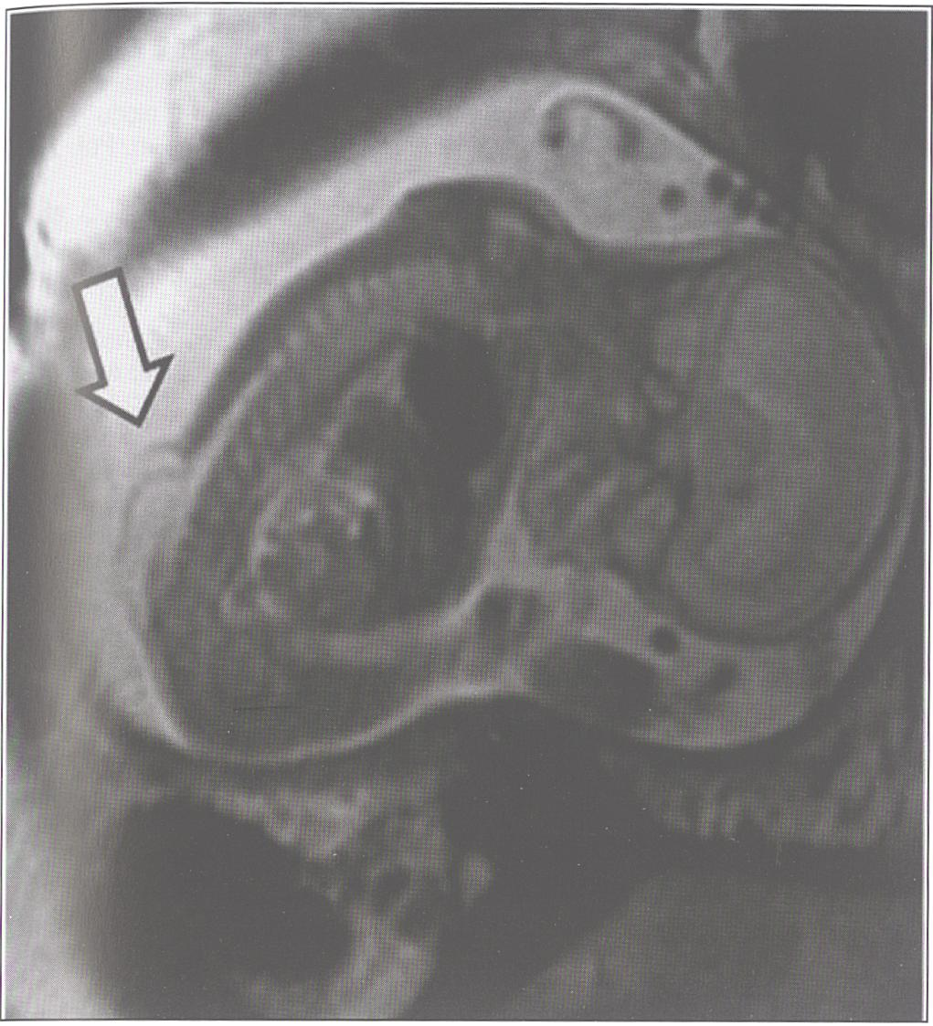
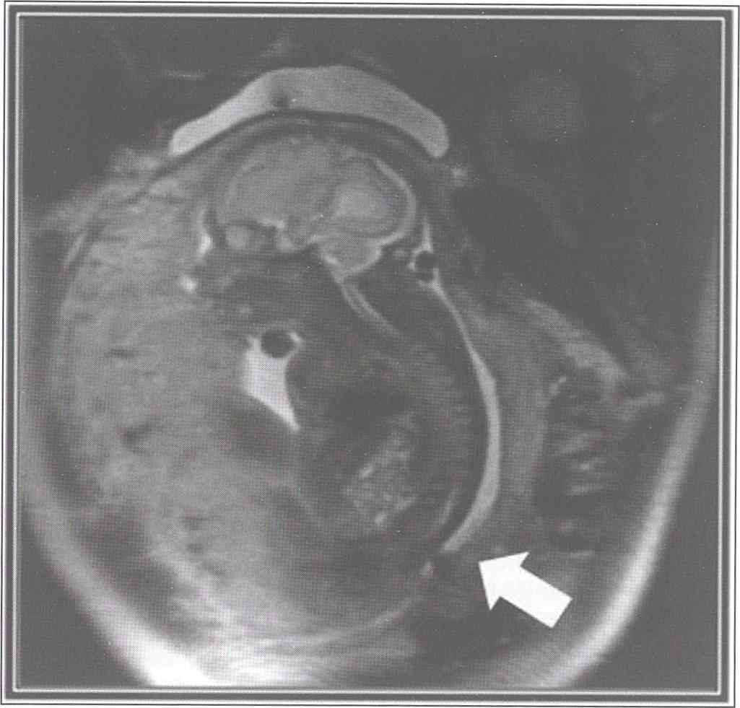
Rycina 9
MR płodu, sekwencja SSFSET2, płaszczyzna strzałkowa: przepuklina oponowo rdzeniowa (MMC) w okolicy lędźwiowej.
Fetal MR, SSFSET2 sequence, sagittal plane: mielomeningocele in lumbar region.
Rycina 10
MR płodu, sekwencja SSFSET2, płaszczyzna strzałkowa: stan po operacji śródmacicznej płodu z przepuklina oponowo-rdzeniową (MMC) w okolicy lędźwiowo-krzyżowej (operowany w Katedrze i Klinice Chirurgii Dziecięcej Śląskiego Uniwersytetu Medycznego w Katowicach - Ligocie).
Fetal MR, SSFSET2 sequence, sagittal plane: after intrauterine surgery of fetus with mielomeningocele (MMC) in lumbo-sacral region (operated in Pediatric Surgery at the Medical University of Silesia, Katowice - Ligota).
krwawienie (8,9%)[18] lub też obrzęk płuc spowodowany podawaniem dużych dawek siarczanu magnezu (5,1%) [16]. Według innych autorów operacja śródmaciczna nie zwiększa ryzyka śmierci, pęknięcia macicy, obniżenia płodności czy innych zaburzeń. Jedynym efektem ubocznym jest konieczność rozwiązywania kolejnych ciąż cięciem cesarskim [49]. Rozbieżności te mogą wynikać zarówno z niewielkiej liczebności obserwowanych grup pacjentek, jak i odmiennych, wprowadzanych dopiero, technik opieki nad matką po operacji śródmacicznej płodu, stosowanych w różnych ośrodkach. Wpływ może mieć również wiek ciąży w momencie przeprowadzania operacji, sama technika zabiegu oraz kryteria kwalifikacyjne do zabiegu odnoszące się do dziecka i matki.
Dla wyjaśnienia istniejących rozbieżności i wątpliwości w latach 2003-2010 w Stanach Zjednoczonych Ameryki Północnej prowadzono prospektywny, wieloośrodkowy projekt badawczy, sponsorowany przez Narodowy Instytut Zdrowia, pod nazwą: Management of Myelomeningocele Study, MOMS [3,49]. Badania dotyczyły dużej grupy pacjentów z wadami rozszczepowymi (planowana liczba to 100 płodów z MMC operowanych śródmacicznie oraz 100 dzieci z MMC operowanych po urodzeniu, zrandomizowana - 77 płodów z MMC operowanych śródmacicznie i 80 dzieci z MMC operowanych po urodzeniu) [4]. Wyniki projektu pozwalają na jednoznaczną, zrandomizowaną ocenę korzyści niesio- nych przez operacje wad cewy nerwowej w okresie prenatalnym i umożliwią legalizację takich operacji jako standardowej techniki w algorytmie postępowania. Udowodniono bowiem pozytywny wpływ operacji sródmacicznych na późniejszy rozwój i funkcjonowanie dzieci z wadą rozszcze-
pową [raport]. U dzieci operowanych śródmacicznie znacznie rzadziej występuje po urodzeniu wodogłowie czynne wymagające korekcji na drodze wszczepienia zastawki mózgowo-otrzewnowej (u 42%), w przypadku dzieci operowanych klasycznie po urodzeniu odsetek ten sięga 82% . Również stan neuromotoryczny dzieci operowanych śródmacicznie jest znacznie lepszy - około 42% z nich może chodzić samodzielnie, gdy w przypadkach operowanych po urodzeniu grupa ta liczy jedynie 21% dzieci. Nie stwierdzono zwiększenia śmiertelności zarówno w okresie przed jak i po porodzie w grupie operowanej śródmacicznie w porównaniu z grupą dzieci operowanych klasycznie po urodzeniu. Stwierdzono jednak równocześnie, że operacje śródmacicznie zwiększają chorobowość u matki i dziecka. Związane jest to przede wszystkich z wcześniejszym terminem rozwiązania ciąży ( z powodu małowodzia pooperacyjnego) i następstwami wcześniactwa, jak również zagrożeniem przedwczesnym pęknięciem pęcherza płowego lub pęknięciem macicy. Terapia tokolityczna prowadzona u ciężarnych po zabiegu śródmacicznej korekcji wady u części kobiet powoduje zagrożenie obrzękiem płuc. Więcej danych na temat projektu udostępniono na stronie http://www. spinabifidamoms.com.

Ośrodki zajmujące się diagnostyką i terapią płodową
Na świecie istnieje niewiele ośrodków zajmujących się operacjami śródmacicznymi płodów z wadami rozszczepowymi cewy nerwowej. Trzy wiodące ośrodki na terenie USA, zaangażowane w projekt MOMS, to: Children Hospital of Philadelphia (CHOP), Vanderbilt University (VUMC) i University of California w San Francisco (UCSF) [16].
Coraz częściej operacje w okresie prenatalnym wykonuje się w krajach Azji - zwłaszcza w Korei i Japonii. Ze względu na odmienne sposoby prewencji, politykę zdrowotną, podłoże kulturowe, etykę i filozofię, mimo podobnego poziomu wiedzy medycznej, techniki prenatalnej korekcji wad cewy nerwowej w krajach Azji rozwijają się znacznie bardziej agresywnie niż w Europie czy Ameryce Północnej [36]. W Azji brakuje natomiast profilaktyki w postaci podawania preparatów kwasu foliowego, nie stosuje się również w diagnostyce prenatalnej wad cewy nerwowej oznaczania stężenia alfafetoproteiny, zwłaszcza w Japonii, gdzie do rzadkości należy wykonywanie zabiegu amniocentezy.
W diagnostyce prenatalnej na całym świecie najszerzej są stosowane badania ultrasonograficzne, choć coraz częściej badaniem z wyboru w diagnostyce wad cewy nerwowej staje się rezonans magnetyczny płodu [36].
W Unii Europejskiej tematyką diagnostyki i terapii płodowej zajmują się ośrodki w Barcelonie, w Wiedniu i w Monachium. W Polsce operacje śródmaciczne wad cewy nerwowej są wykonywane jedynie w „Ośrodku Śląskim" (kooperacja między Oddziałem Klinicznym Ginekologii, Położnictwa i Ginekologii Onkologicznej w Bytomiu, oddziału Śląskiego Uniwersytetu Medycznego w Katowicach oraz Katedry i Kliniki Chirurgii Dziecięcej Śląskiego Uniwersytetu Medycznego w Katowicach-Ligocie) (Rycina 9 i Rycina 10). Operacje śródmaciczne płodów z MMC są prowadzone w Polsce od roku 2005 [56]. W chwili obecnej liczba płodów z MMC operowanych śródmacicznie przekroczyła 40 przypadków.
Przegląd Lekarski 2013 /70/5
349

Wnioski
Wada rozszczepowa kręgosłupa jest jedynym zaburzeniem rozwojowym, w odniesieniu do którego medycyna odniosła częściowy sukces w leczeniu i zapobieganiu. W najbliższej przyszłości rozwój technik operacyjnych o zmniejszonym ryzyku powikłań oraz nowych sposobów terapii związanej z przedwczesnym „pęknięciem” błon płodowych i przedwczesnym porodem po zabiegu śródmacicznym pozwoli na zredukowanie ryzyka dla matki i płodu. Do tego czasu nadzieję na polepszenie jakości życia osób dotkniętych wadami cewy nerwowej stanowi możliwość wykonywania i ulepszenia operacji śródmacicznych. Dla ich optymalizacji potrzebna jest doskonała diagnostyka wstępna i rolę tę niewątpliwie może spełnić badanie MR płodu wykonywane w ośrodkach referencyjnych.
Piśmiennictwo
- Aaronson O.S., Hernanz-Schulman M., Bruner J.P. et al.: Myelomeningocele: prenatal evaluationcomparison between transabdominal .US and MR imaging. Radiology 2003, 227, 839.
- Adzick N., Harrison M.R.: Fetal surgical therapy. Lancet 1994, 343,897.
- Adzick N.S., Walsh : Myelomeningocele: prenatal diagnosis, pathophysiology and management. Semin. Pediatr. Surg. 2003,12,168.
- Adzick N.: Fetal myelomeningocele: natural history, pathophisiology, and ln-utero intervention. Seminars in Fetal & Neonatal Medicine 2009 (in press).
- Angtuaco T., Shah H., Mattison D. et al.: MR imaging in high-risk obstetric patients: a valuable component to US. Radiographics 1992,12,91.
- Baker P.N., Johnson I.R., Harvey P.R. et al.: A three-year follow- up of children imaged in utero with echo-planar magnetic resonance. Am. J. Obstet. Gynecol. 1994,170, 32.
- Bendersky M., Tamer I., Van Der Velde J.: Prenatal cerebral magnetic resonance imaging. J. Neurol. Sci. 2008,275,37.
- Bohosiewicz J.: Diagnostyka I terapia wad płodu - nowa dziedzina medycyny. Przegląd Chirurgii Dziecięcej 2007, 2,19.
- Botto L.D., Moore C.A., Khoury M.J. et al.: Medical Progress: neural-tube defects. N Engl. J. Med.1999, 341,1519.
- Bruner J.P., Tulipan N.B., Richards W.O.: Endoscopic coverage of fetal open myelomeningocele in utero. Am. J. Obstet. Gynecol. 1997,176, 256.
- Colwell A.S., Beanes S.R., Soo C. et al.: Increased angiogenesis and expression of vascular endothelial growth factor during scarless repair. Piast. Reconstr. Surg. 2005,115, 204.
- D’Addario V., Rossi C., Pinto V. et al.: Comparison of six sonographic signs in the prenatal diagnosis of spina bifida. J. Perinat. Med. 2008, 36, 330.
- DanzerE., Finkel R.S., Rintoul N.E.etal.: Reversal of hindbrain herniation after maternal-fetal surgery for myelomeningocele subsequently impacts on brain stem function. Neuropediatrics 2008, 39,359.
- Deprest J., Jani J., Lewi L. et al.: Fetoscopic surgery: Encouraged by clinical experience and boosted by instrument innovation. Seminars in fetal and neonatal medicine 2006,11,398.
- Drewek M., Brunner J., Whetsell N.T.: Quantitative
analysis of the toxity of human amniotic fluid to culture rate spinal cord. Pediatr. Neurosurg. 1996,27,190.
- Fichter M.A., Dornseifer II., Henke J. et al.: Fetal spina bifida repair - current trends and prospects of intrauterine neurosurgery. Fetal. Diagn. Ther. 2008, 23, 271.
- Ghi T., Pilu G., Falco P. et al.: Prenatal diagnosis of open and closed spina bifida. Ultrasound Obstet. Gynecol. 2006,28, 899.
- Golembeck K., Ball R., Lee H.: Maternal morbidity after maternal - fetal surgery. Am. J. Obstet. Gynecol. 2006,194,834.
- Harrison M.R., Adzick N.S., Flake A.W. et al.: Correction of congenital diaphragmatic herania in utero. VI. Hard-earned lessons. J. Pediatr. Surg. 1993,28,1411.
- Herman-Sucharska I., Urbanik A.: Badanie MR w obrazowaniu wad ośrodkowego układu nerwowego płodu. Przegl. Lek. 2007,64,917.
- Herman-Sucharska I., Jelińska A., Urbanik A. i wsp.: Wpływ prenatalnego badania MR na poradnictwo prenatalne i zmianę decyzji terapeutycznych u dzieci z wadami wrodzonymi ośrodkowego układu nerwowego. Przegl. Lek. 2010, 67,262.
- Hutchins G., Meuli M., Meuli-Simmen C., et. al: Aquired spinal cord injury in human fetuses with myelomeningocele. Pediatr. Pathol. Lab. Med. 1996,16, 701.
- Johnson I.R., Symonds E.M., Kean D.M. et al.: Imaging the pregnant human uterus with nuclear magnetic resonance. Am. J. Obstet. Gynecol. 1984, 148,1136.
- Johnson M.P., Sutton L.N., Rintoul N. et al.: Fetal myelomeningocele repair: short-term clinical outcomes. Am. J. Obstet. Gynecol. 2003,189,482.
- Johnson M.P., Gerdes M., Rintoul N. et al.: Maternal-fetal surgery for myelomeningocele: neurodeve- lopmental outcomes at 2 years of age. Am. J. Obstet. Gynecol. 2006,194,1145.
- Korenromp M.J., van Gool J.D., Bruinese H.W. et al.: Early fetal leg movements in myelomeningocele. Lancet 1986,1, 917.
- Kwiatkowski S.: Postępowanie chirurgiczne w przepuklinach oponowordzeniowych u dzieci na podstawie wielokierunkowej oceny leczenia. Rozprawa habilitacyjna UJ w Krakowie, 2003,10.
- Levine D., Hatabu H., Gaa J. et al.: Fetal anatomy revealed with fast MR sequences. Am. J. Roentgenol. 1996,167,905.
- Levine D., Barnes P.D., Robertson R.R. et al.: Fast MR imaging of fetalcentral nervous system abnormalities. Radiology 2003,229, 51.
- Łodziński K.: Operacje wrodzonej przepukliny oponowo-rdzeniowej u noworodków. Pol. Przegl. Chir. 1971,43,1421.
- Meuli M., Meuli-Simmen C., Hwang S.H. et al.: In utero surgery rescues neurological function at birth in sheep with spina bifida. Nat. Med. 1995,1, 342.
- Meuli M., Meuli-Simmen C.: The spinal cord lesion in human fetuses with myelomeningocele: implications for fetal surgery. J. Ped. Surg. 1997, 32,448.
- Michejda M.: Intrauterine treatment of spina bifida. Primate model. Z. Kinderchir. 1984, 39,259.
- Nicolaides K.H., Campbell S., Gabbe S.G. et al.: Ultrasound screening for spina bifida: cranial and cerebellar signs. Lancet 1986,2, 72.
- Nyberg D.A., Mack L.A., Hirsch J. et al.: Abnormalities of fetal craniak contour in sonographic detection of spina bifida: evaluation of the Jemon sign”. Radiology 1998,167, 387.
- Oi S., Sato O., Matsumoto S.: Neurological and medico-social problems of spina bifida patients in adolescence and adulthood. Childs. Nerv. Syst.
1996,12,181.
- Olejek A., Zamlyński J., Gajewska A. i wsp.: Wyniki perinatalne operacji wewnątrzmacicznej zamknięcia przepukliny oponowo-rdzeniowej u płodu - raport kliniczny 25 przypadków. Przegl. Gin. Pol. 2009
9.177.
- Paek B.W., Farmer D.L., Wilkinson C.C. et al.: Hindbrain herniation develops in surgically created myelomeningocele but is absent after repair in fetal lambs. Am. J. Obstet. Gynecol. 2000,183,1119.
- Pietrzyk J.J.: Neural tube malformations: complex segregation analysis and recurrence risk. Am. J. Med Genet. 1980,7,293.
- Polis L., Wilczyński J., Zakrzewski K. i wsp.: Wyniki leczenia wad wrodzonych u noworodków i niemowląt. Materiały Sympozjum Neonatologicznego PTP i PT Medycyny Perinatalnej, Katowice 1992,137.
- Schramm T., Gloning K.P., Minderer S. et. al: 3D ultrasound in fetal spina bifida. Ultraschall. Med. 2008, 29, 289.
- Sebire N.J., Noble P.L., Thorpe-Beeston J.G. et al.: Presence of the 'lemon' sign in fetuses with spina bifida at the 10-14-week scan. Ultrasound Obstet. Gynecol. 1997,10,403.
- Simon E.M.: Fast MRI of fetal CNS anomalies in utero. Am. J. Neuroradiol. 2000,21,1688.
- Smith F., Adam A., Phillips W.: NMR-imaging in pregnancy. Lancet 1983,1,61.
- Solecka B.: Wyniki wczesnego leczenia operacyjnego przepuklin rdzeniowo-oponowych. Praca doktorska, Akademia Medyczna w Krakowie 1974.
- Stiefel D., Meuli M.: The dysraphic levels of skin and vertebrae are different in mouse fetuses and neonates with myelomeningocele. J. Pediatr. Surg. 2008,43,683.
- Stoll C., Dott B., Alembik Y. et al.: Congenital malformations in a series of 131,760 consecutive births during 10 years. Arch. Fr. Pediatr. 1991,48 ,549.
- Sutton L.N., Adzick N.S., Bilaniuk L.T. et al.: Improvement in hindbrain herniation demonstrated by serial fetal magnetic resonance imaging following fetal surgery for myelomeningocele. JAMA 1999, 282,1826.
- Sutton L.N.: Fetal surgery for neural tube defects. Best practise & research. Clin. Obstet. Gynecol. 2008,22,175.
- Thomas M.: The lemon sign. Radiology 2003, 228,206.
- Tulipan N., Bruner J.P.: Myelomeningocele repair in utero: report of three cases. Pediatr. Neurosurg.
1998.28.177.
- Tulipan N., Bruner J.P., Hernanz-Schulman M. et al.: Effect of intrauterine myelomeningocele repair on central nervous system structure and function. Pediatr. Neurosurg. 1999,31,183.
- Weinreb J.C., Lowe T.W., Cohen J.M. et al.: Human fetal anatomy: MR imaging. Radiology 1985, 157,715.
- Whitby E.H., Paley M.N., Spring A. et al.: Comparison of ultrasound and magnetic resonance imaging in 100 singleton pregnancies with suspected brain abnormalities. BJOG 2005,112,784.
- von Koch C.S., Glenn O.A., Goldstein R.B. et al.: Fetal magnetic resonance imaging enhances detection of spinal cord anomalies in patients with sonographically detected bony anomalies of the spine. J. Ultrasound Med. 2005, 24,781.
- Zamłyński J., Olejek A., Bohosiewicz J. i wsp.: Diagnostyka USG i MRI w kwalifikacji do operacji wewnątrzmacicznego zamknięcia przepukliny oponowo-rdzeniowej płodu. Klin. Perinat. Ginekol. 2007,43,11.
350
I. Herman-Sucharska i wsp.

